Relatório T2 INF-1010:

Diego Miranda: 2210996

Eric Goulart: 2110878

Objetivo:

O trabalho traz como objetivo implementar na linguagem C todos os conceitos que vimos em sala sobre árvores binárias e árvores binárias de busca. Para isso devemos criar essas árvores e inserir as chaves e logo após exibi-las utilizando o percurso de pré ordem. Além disso, devemos checar se uma árvore é ABB, indicar a altura de árvores binárias e ao final de tudo trocar as sub-árvores esquerda e direita de todos os nós de uma árvore exibindo a árvore resultante.

Estrutura do programa:

O programa feito foi dividido em 3 módulos diferentes, sendo um principal, onde está o TAD, que realiza todas as ações de teste e impressão dos resultados para o usuário, e dois auxiliares, um '.c' para a definição de todas as funções que o programa requer, e um '.h', que contém todas as chamadas das funções a serem executadas pelo arquivo principal.

/

/

As funções implementadas são:

/

/

***cria***

função responsável por criar a struct.

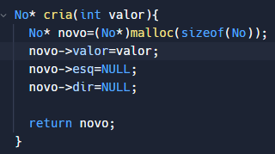

***insereNivel***

Responsável por, dada uma estrutura No, inserir as chaves binárias, com base no nível, em uma árvore binária.

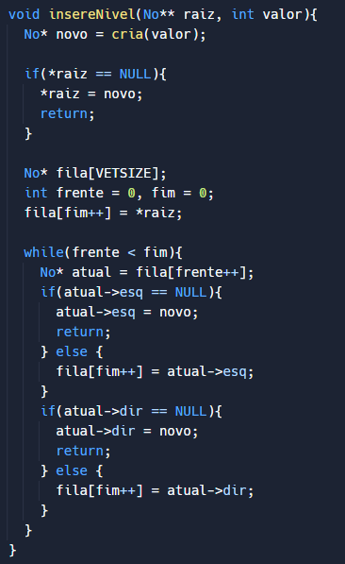

***insereABB***

Função que insere as chaves geradas em uma Árvore de Busca Binária

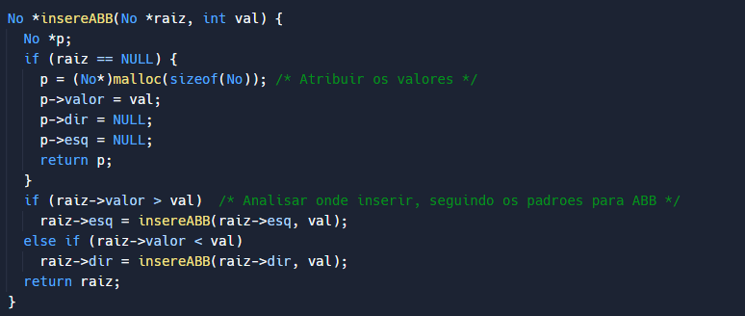

***exibepreordem***

Responsável por exibir as árvores já criadas utilizando do percurso de pré-ordem

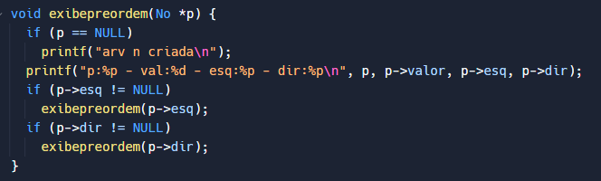

***analisa***

Essa função é responsável por verificar se uma árvore é ou não binária.

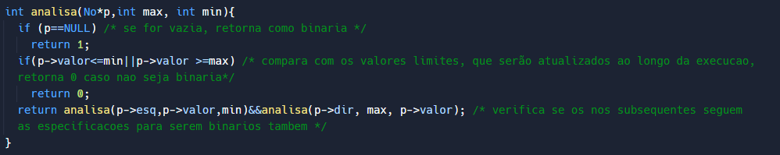

***altura***

Essa função é responsável por retornar a altura de uma árvore binária.

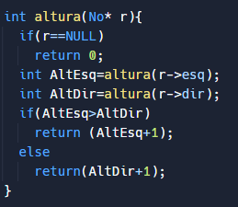

***inverte***

Função que troca as sub-árvores esquerda e direita de todos os nós de uma árvore.

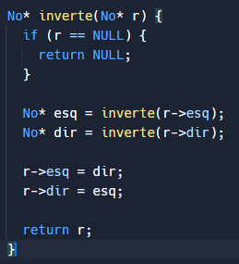

Solução;

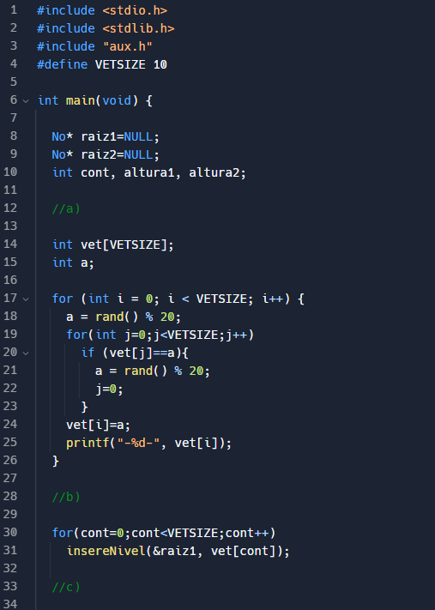

Main Parte 1

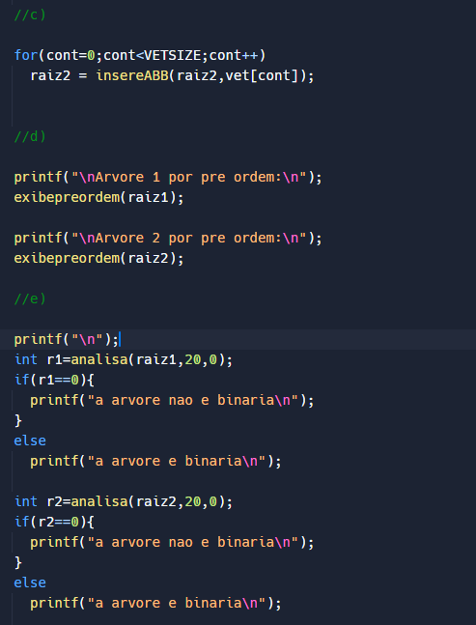

Main Parte 2

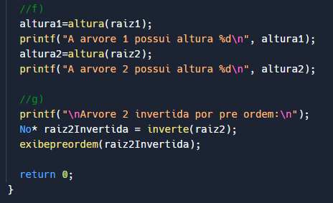

Main Parte 3

Saída:

Sendo a primeira linha o pedido na questão a)

As duas árvores em pré ordem feitas em b) e c) mas exibidas pelo pedido na letra d)

Após isso temos o print se a árvore é ou não binária como pedido na letra e)

Em baixo printamos a altura de cada árvore como pede a letra f)

E por último printamos a Árvore 2 invertida como é pedido em g)

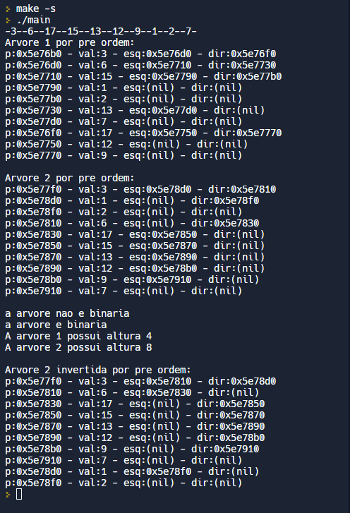

Observações e conclusões:

Com esse trabalho pudemos utilizar todo o conhecimento teórico visto em sala de aula sobre árvores, árvores binárias e ABB para criar um programa em C, conseguindo assim realmente visualizar como tudo que estudamos funciona na prática em um computador.

Acreditamos que a maior dificuldade seja com a implementação na linguagem C, visto que entendemos bem como funciona a estrutura das árvores.